**Objetivo:** Avanzar el programa iniciado en la guía anterior añadiendo las funcionalidades de los botones de escala de grises, esta vez usaremos dos ponderaciones para compararlas.

**Teoría:** Como vimos en la guía N° 5, para convertir de una imagen a colores en RGB a escala de grises, hay que hacer que sus valores R, G y B sean iguales, sin embargo, en la guía 5 usamos las siguientes fórmulas:

RN = (R + G + B)/3

GN = (R + G + B)/3

BN = (R + G + B)/3

Esta vez además de la ponderación normal vamos a usar las fórmulas del método luminosity que consiste en darle más relevancia al color verde, ya que la visión humana diferencia más este color. Las fórmulas quedarían así:

RN = R *0.21 + G*0.72 + B * 0.07

GN = R *0.21 + G*0.72 + B * 0.07

BN = R *0.21 + G*0.72 + B * 0.07

**Resultado:**

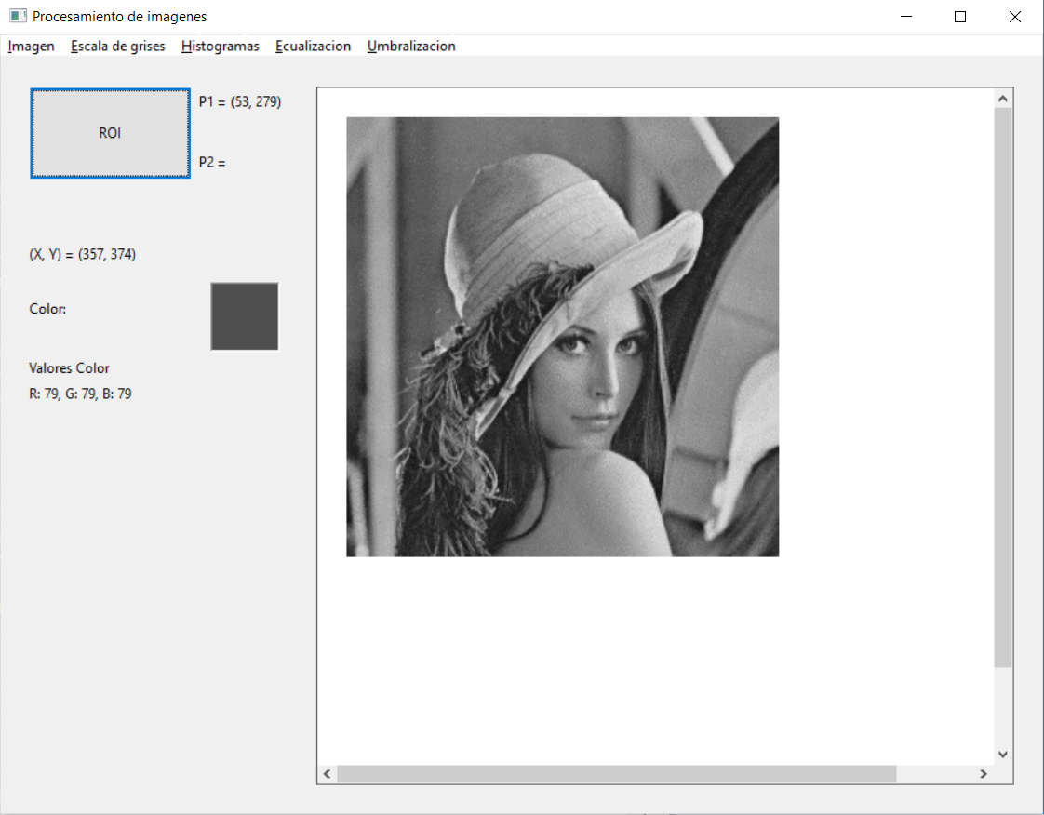

1. Cree la función para convertir a escala de grises con una ponderación simple

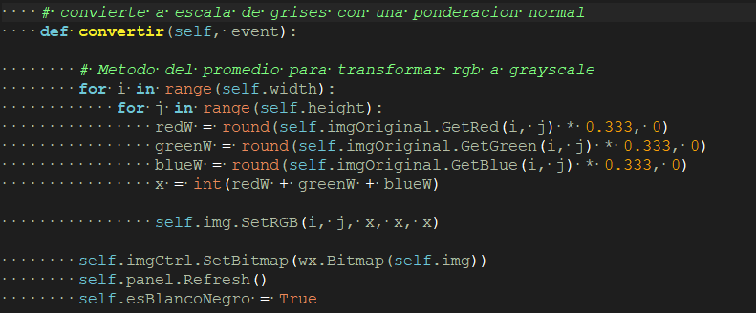

*Note que los pixeles se sacan de “imgOriginal” que es una copia de “img”, esto es para conservar la imagen original y que pueda apreciar la diferencia entre ambos métodos de transformación.*

1. Cree la función para convertir a escala de grises usando la ponderación Luminosity

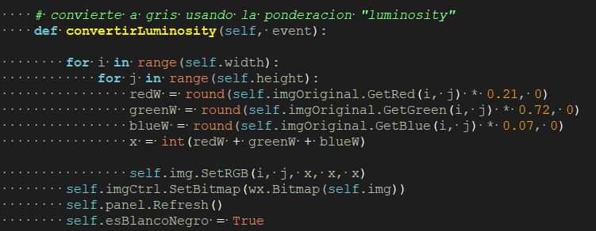

1. Pruebe el programa usando los dos métodos, recuerde descomentar los Bind del menú de escala de grises si es que los comentó.